SEQUENCE : Habiter dans un espace touristique SEANCE n°1 Se loger dans un espace touristique
Niveau : CM | Se loger dans les espaces touristiques
Discipline : | Géographie |  | Séance n°1 : mardi 30 novembre
Objectifs : | Découvrir les différentes possibilités de se loger dans un espace touristique. |  | Matériel :
Compétences : | - Nommer, localiser et caractériser des espaces et des logements touristiques.  - Identifier la dimension touristique d’un espace.  - Analyser et comprendre un document cartographique et photographique.  SCCCC :  - 1 : Les langages pour penser et communiquer.  - 2 : Les méthodes et outils pour apprendre.  - 3 : Les représentations du monde et de l’activité humaine. |  | Durée de la séance : 45 minutes
Fil du temps | Activité de l’enseignant | Mode de travail | Activité des élèves | Remarques
10 minutes | Phase de découverte :  Projection d’une photographie.  Consigne:  - “Décris ce que tu observes. Regarde en détail le premier plan, le second plan et l'arrière-plan." | Collectif | Description de la photo  Réponses attendues :  - Premier plan : des touristes,  - Deuxième plan : la mer, activités touristiques.  - Arrière-plan: Habitations (résidences, appartements, maisons…)  - C’est un lieu touristique.  - Il se trouve au bord d’un littoral, on voit la mer, il fait chaud etc…  - la période : l’été. | Photo de Saint-Jean-de-Luz
15 minutes | Mise en activité :  Travail en binôme  - la carte de La Grande Motte  - les différents hébergements  Consigne :  - “Liste les différents types d’hébergements proposés”  - “Où sont-ils situés ?” |  | Réponses attendues:  - 1) Le quadrillage nous permet de nous repérer dans l’espace  - 3) Hôtels, immeubles, gîtes ruraux, résidences de vacances, appartements, villas, campings, village vacances, résidence secondaire…  - 4) Réponse personnelle
10 minutes | Mise en commun : | Collectif
10 minutes | Trace écrite : carte mentale  - à construire ensemble, en classe entière | Collectif
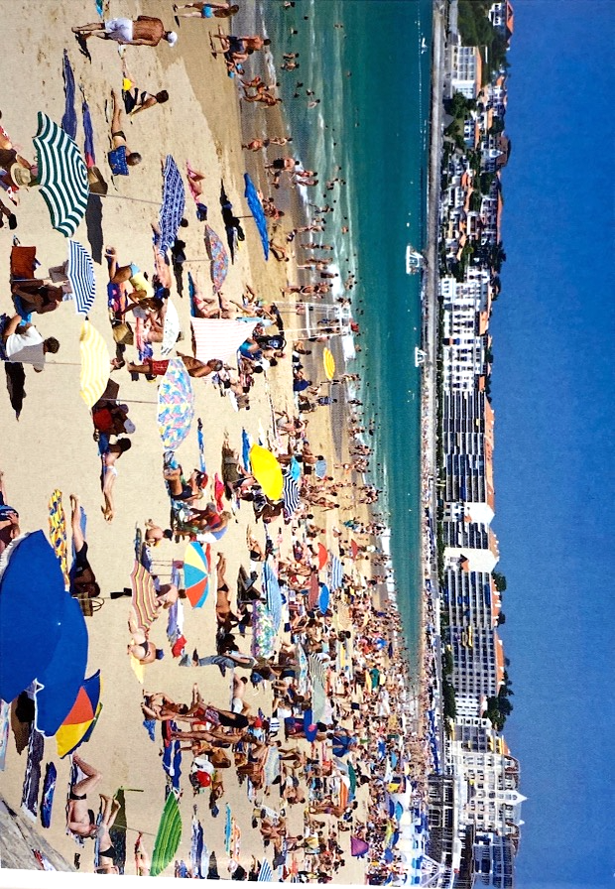

Questions:
1/ A ton avis quelle période de l’année, la population du littoral augmente fortement ? Explique pourquoi.
Les touristes profitent des vacances d’été pour se rendre sur le littoral car de nombreuses + activités s’y trouvent : plage, ski nautique, surf, visites...
2/Quels types d’hébergements (temporaires) trouve-t-on sur le littoral ?
Hôtels, immeubles, gîtes ruraux, résidences de vacances, appartements, villas, campings, village vacances, résidence secondaire...
3/ Es-tu déjà allé en vacances sur le littoral ? Dans quel type d’hébergement as-tu logé ?
Réponse personnelle
4/ Quelles conséquences sur l’environnement posent l’arrivée de touristes dans les zones touristiques?
La construction des bâtiments pour accueillir les touristes modifie le paysage naturel.
5/ La présence des touristes augmente-t-elle la pollution, la consommation d’eau et d’électricité ?
TRACE ECRITE
